Adulto *Anoplophora spp.*. Foto: M. Maspero, Fondazione Minoprio, Como (IT).

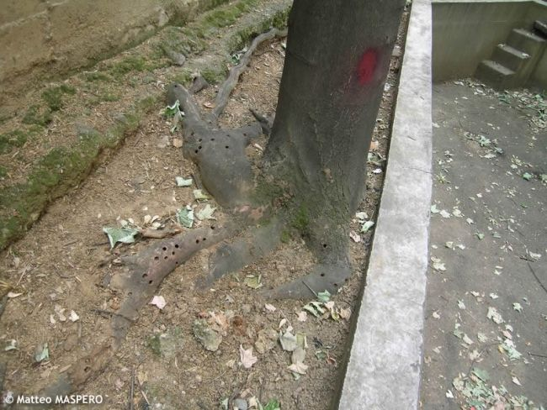

Daños ocasionados *Anoplophora spp.* Foto: M. Maspero, Fondazione Minoprio, Como (IT).

**Nombre Científico:** *Anoplophora spp.*

**Distribución natural:** Mundial: China, Vietnam, Myanmar y EE.UU., Unión Europea: Francia y Holanda., España: no existe constancia de su presencia.

**Descripción:**

**Huevo:** Los huevos miden aproximadamente 5 mm de diámetro, son alargados, subcilíndricos, de color blanquecino que amarillea al acercarse a la eclosión.

**Larva:** La larva es alargada, cilíndrica, de hasta 56 mm de largo y 10 mm en su punto más ancho a través del protórax; Carece de piernas obvias.

**Pupas:** La pupa es de color amarillo claro, de 24 a 35 mm de largo, con piernas y antenas largas y enrolladas.

**Adulto:** Son típicamente de forma cerambícida, los adultos son negros y brillantes, 21 (macho) a 37 (hembra) mm de largo, con antenas largas, 1,7-2 veces la longitud corporal en los hombres; 1,2 veces la longitud corporal en las hembras.

**Hospedero:** Arce (Acer spp.), Castaño (Aesculus hippocastanum), Aliso (Alnus spp.), Abedul (Betula spp.), Carpe (Carpinus spp.), Cítricos (Citrus spp.), Avellano (Corylus spp.), Níspero (Cotoneaster spp.), Lagerstroemia spp., Haya (Fagus spp.), Manzano (Malus spp.), Platanero (Platanus spp.), Chopo (Populus spp.), Prunus spp., sauce (Salix spp.), Olmo (Ulmus spp.)

**Daños:** Los adultos se alimentan de hojas, peciolos y corteza joven de varios árboles, pudiendo causar la muerte de ramilletes durante su maduración; pero los mayores daños los causan las larvas debido a las galerías que recorren ramas y tronco, alimentándose de la parte leñosa, de manera que interfieren con el agua y el transporte de nutrientes provocando un rápido declive en el árbol. Las heridas creadas durante el curso de la alimentación aumentan la susceptibilidad del huésped a varios patógenos secundarios.

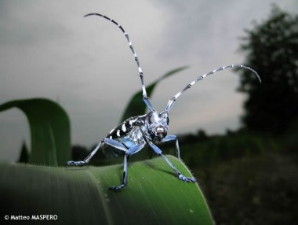**Palomilla de Nopal**

**Distribución:**

La Distibucion de *Anoplophora spp. Va desde Asia, Norteamerica, Europa.* El primer registro publicado de A. chinensis sobre la vegetación natural en Europa, en comparación con el material vegetal importado, fue en 2001 (Colombo y Limonta, 2001), aunque se sugiere que la plaga puede haber estado presente desde 1997.

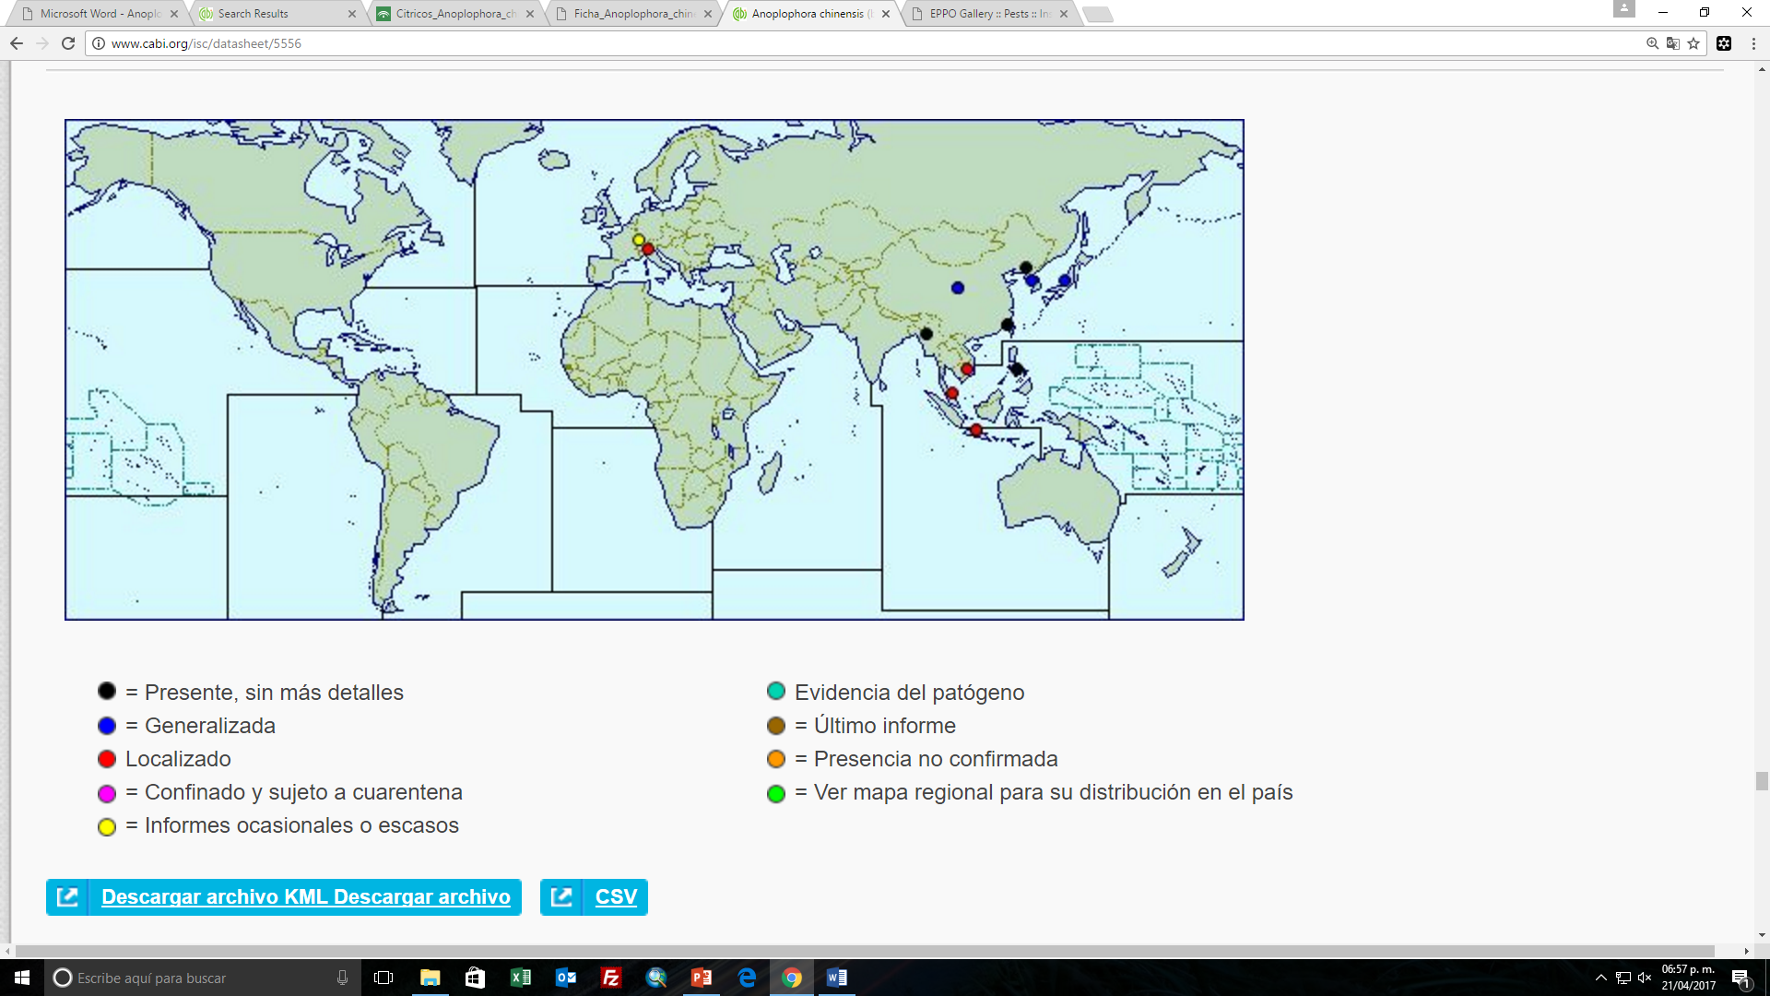.

**Fuente:**

[Lingafelter SW, Hoebeke ER, 2002. Revisión del género Anoplophora (Coleoptera: Cerambycidae). Revisión del género alfabético (Coleoptera: Cerambycidae), 236 pp.](http://www.cabi.org/isc/abstract/20033051782)